Изображение | Наименование | Розница, руб.  (до 100 тыс.руб.) | Опт., руб.  (от 100 тыс.руб.) | Изображение | Наименование | Розница, руб.  (до 100 тыс.руб.) | Опт., руб.  (от 100 тыс.руб.)
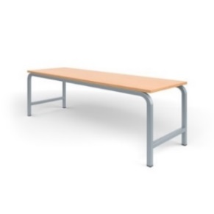 | Банкетка 2-местная жесткая  Габаритные размеры: 1250х320х420мм | 3061 руб. | 1801 руб. | 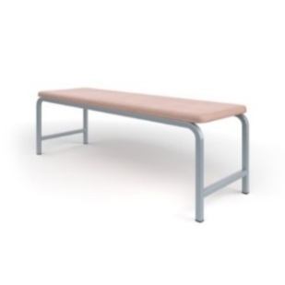 | Банкетка 2-местная мягкая  Габаритные размеры: 1250х320х430мм | 5089 руб. | 2993 руб.
 | Банкетка  3-местная жесткая  Габаритные размеры: 1450х320х420мм | 3373 руб. | 1984 руб. |  | Банкетка 3-местная мягкая  Габаритные размеры: 1450х320х430мм | 5564 руб. | 3273 руб.
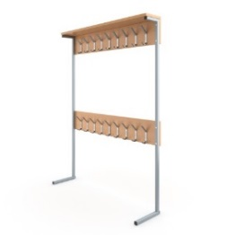 | Вешалка напольная 1-сторонняя  Габаритные размеры: 1200х275х1600мм | 5065 руб. | 2980 руб. | 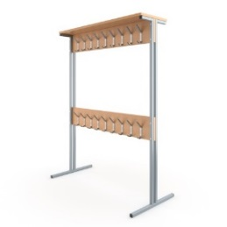 | Вешалка напольная 2-сторонняя  Габаритные размеры: 1200х550х1600мм | 7971 руб. | 4689 руб.

ЛДСП «Бук» | ЛДСП «Клен» | Кожзам черный | Кожзам кофе | Металлокаркас серый | Металлокаркас черный
 | 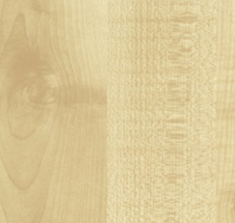 | 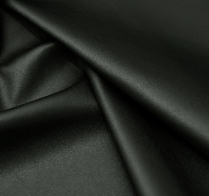 | 